Хапшењима у либералну утопију
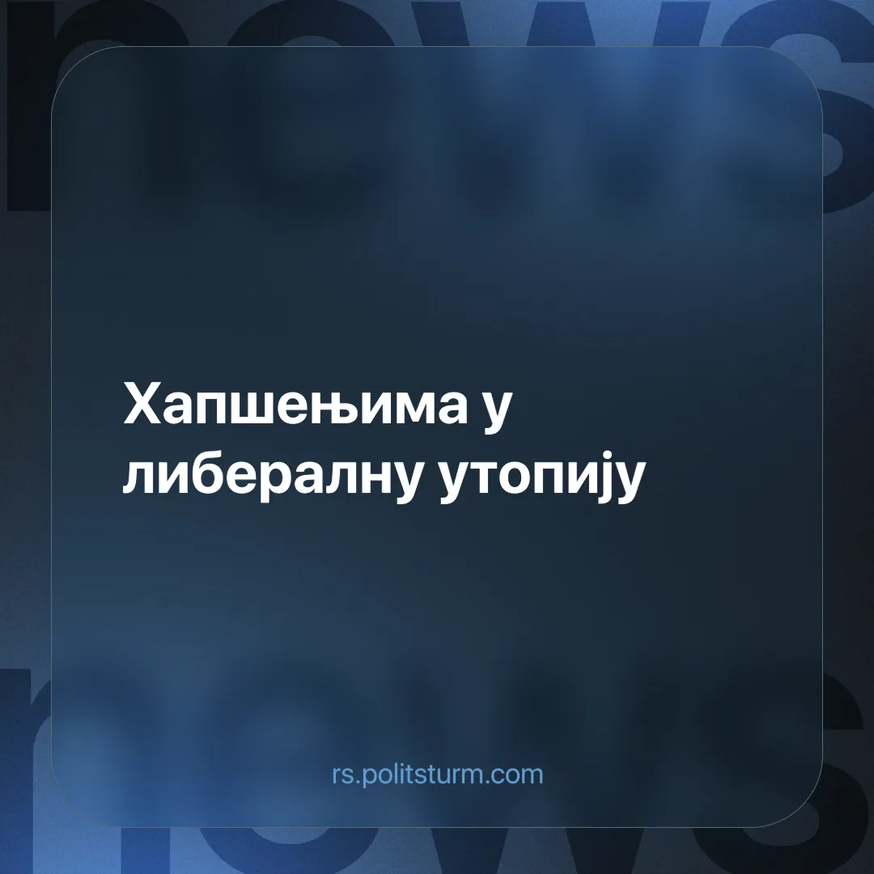

Оригинални чланак
2025-02-13
3 мин. читања

Србијом је одјекнула вест да је због корупције ухапшен Милорад Грчић, бивши директор ЕПС, а садашњи председник општине Обреновац. Са њим је ухапшено још 14 особа и сви они се терете да су нанели огромну штету пословању ЕПС вршењем разних кривичних дела са циљем стицања материјалне користи.
Либерали на власти представљају ово као доказ да институције функционишу, да се закон поштује, да нико није изнад закона и да се корупција сузбија. Овом наративу дефинитивно не иде у прилог то што су у питању дела која су се догодила најкасније 2019. године и што су људи који су се раније оглашавали овим поводом трпели последице. Ово је такође тренутак огромног притиска на власт, са владом у оставци и активним протестима, без јасне слике како ће следећа влада изгледати и како ће се до ње доћи. Даље, очигледно је да су инструкције за рад тужилаштва дошле са самог државног врха, са све најавама шта ће се десити. Дакле постоји јасна контрадикција између тврдње да је ово само редован рад независних институција које непристрасно спроводе законе и реалности која нам је пред очима.
С друге стране овог истог политичког новчића, либерали из редова опозиције проглашавају ову акцију “симулацијом борбе против корупције и криминала” или “провидан игроказ за народ”, те захтевају, као нпр Срђан Миливојевић, да полиција ухапси “вођу организоване криминалне групе који је одговоран за сва злодела и непочинства у овој земљи”. Овде западамо у једну другу контрадикцију - тврдње опозиције да су ови ухапшени људи небитни иду потпуно супротно њиховој тачној констатацији како је лично Вучић јамчио за Грчића. Дакле да ли је Грчић толико небитан да може лако да се баци под воз или је толико битан и повезан да његова дела бацају сенку на највише функционере у држави?
Наравно да је Грчић битан функционер СНС и да његов пад подразумева нешто више од пуке представе, чак и ако узмемо у обзир перформансе својствене свакој либералној политици. Процена режима да је оваква група добро повезаних људи вредна жртве указује не само на спољашњи, већ и на унутрашњи притисак. На неку унутрашњу борбу око власти о којој можемо само да спекулишемо. Ово се може видети и у Вучићевим причама о некаквим лојалистима унутар партије - то свакако нису приче за студенте и опозицију, који већ СНС нетачно доживљавају као пуку екстензију једног човека, а не монополски сплет различитих капиталистичких интереса.
Још једна нелогичност у позицији либерала који су оријентисани против тренутне власти лежи у односу према институцијама. Они су против притисака на институције, а сами врше притисак на њих. Срђан Миливојевић конкретно жели институције које ће бити независне и онда тако независно радити по његовом диктату. Свака жалба упућена држави како Александар Вучић није надлежан за нешто пада у воду након оваквих иступа. Да ли је Миливојевић можда надлежан да управља радом тужилаштва?
Делује као злонамерна критка с наше стране, али само ако се не схвата суштина проблема либералног утопизма - не постоје и никада не могу ни постојати независне институције, а поготово не оне које раде у интересу целог народа, како гласе њихове популарне пароле. Институције су мртви инструменти који тек оживе у рукама владајуће класе. Закони су правила игре које владајућа класа осмишља да би заштитила своју позицију у друштву. Институције ће радити свој посао и закони ће се спроводити само онда када владајућој класи то одговара. Свака либерална борба за остварење лепих жеља, чак и да долази из најбољих могућих намера, ће се упорно разбијати на сопственом утопизму. Ова борба ће у најбољем случају бити изигнорисана, а у најгорем инструментализована као оправдање за међусобне обрачуне, било између капиталиста на власти и капиталиста у опозицији, било у међусобном обрачуну владајућег монопола за неку нову расподелу плена.
Нама нису потребне независне институције, које ће боље радити свој посао, нама је потребна нова владајућа класа - радничка. Радничка власт подразумева институције и законе у служби радника и директно зависне од радника. Тиме решавамо либерални парадокс независних институција на које ипак морамо да утичемо, истовремено дајући и одговор на питање зашто смене капиталиста на власти и хапшења појединих чиновника не производе и никада неће произвести шестооктобарске либералне утопије.

Оригинални чланак

